Chepes. Jueves 22 de Mayo de 2025

Al Sr. Director de Esc. Virgen de la Merced "El Totoral ”  
Prof. Vargas Marcela   
S…………………/……..……......D

Me dirijo a Ud. a efectos de solicitarle, tenga a bien, justificar mi inasistencia del día de la fecha motivada por razones particulares, (me sentia descompuesto psrs viajar) según lo establece el Art. 10.4.

Sin otro particular saludo a Ud. atte.

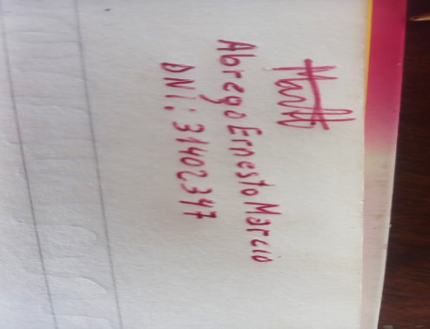

----------------------------------------

Abrego Ernesto Marcio

DNI: 31.402.347

Prof. De Matemáticas